МИНИСТЕРСТВО НАУКИ И ВЫСШЕГО ОБРАЗОВАНИЯ РФ

ФЕДЕРАЛЬНОЕ ГОСУДАРСТВЕННОЕ БЮДЖЕТНОЕ ОБРАЗОВАТЕЛЬНОЕ

УЧРЕЖДЕНИЕ ВЫСШЕГО ОБРАЗОВАНИЯ

«РЯЗАНСКИЙ ГОСУДАРСТВЕННЫЙ РАДИОТЕХНИЧЕСКИЙ УНИВЕРСИТЕТ» им. В.Ф. УТКИНА

КАФЕДРА АВТОМАТИЗИРОВАННЫХ СИСТЕМ УПРАВЛЕНИЯ

Отчёт о практической работе №5

**Расчет электрической цепи методом узловых потенциалов**

по дисциплине

**«Переходные процессы в линейных электрических цепях»**

Выполнил:

студент группы 245

Луковкин Иван

Проверил:

Михеев А.А.

Рязань 2023 г.

# Теоретическая часть

Переходным процессом называют переход от одного установившегося режима работы электрической цепи, характеризующегося значениями токов в ветвях и потенциалов в узлах цепи, к другому установившемуся режиму, характеризующемуся другими значениями токов в ветвях и потенциалов в узлах цепи.

Переход от одного режима работы цепи к другому режиму работы может происходить при изменении схемы цепи в результате коммутаций.

Коммутацией называют процесс замыкания или размыкания ключевых элементов (К), в результате которого к схеме или добавляются новые цепи, или исключается часть цепей, или изменяются параметры элементов цепи.

|  |  |
| --- | --- |
| Коммутация1.wmf | |
| а | б |

Рисунок 1 – Ключевые элементы

Физически переходные процессы представляют собой процессы перехода от одного энергетического состояния, соответствующего докомутационному режиму, к энергетическому состоянию, соответствующему послекоммутационному режиму.

Можно теоретически считать, что коммутация цепи (замыкание или размыкание ключевого элемента) происходит мгновенно. Однако, наличие в схеме инерционных элементов (емкости, индуктивности) приводит к тому, что переход схемы из одного установившегося состояния в другое установившееся состояние происходит в течение некоторого времени. Это время называют временем переходного процесса.

**Переходный процесс в цепи R, C**

Электрическая цепь, состоящая из сопротивления R и емкости C, была показана на рисунке 2.

RC_переход.wmf

Рисунок 2 – Электрическая цепь

На основании второго закона Кирхгофа уравнение цепи для момента времени t ≥ 0 имеет вид

, (1)

где uC – напряжение на емкости.

Ранее мы отмечали, что ток – это изменение электрического заряда во времени. А заряд на емкости q = CuC. Так как емкость С есть постоянная величина, то заряд на емкости может измениться во времени за счет изменения напряжения uC на емкости во времени:

. (2)

С учетом уравнение цепи можно представить в виде

. (3)

Произведение R и C называют постоянной времени цепи с размерностью «секунда» и обозначают τ:

. (4)

При этом сопротивление R имеет размерность «Ом», а емкость С – «Фарада».

Свободная составляющая напряжения на емкости определяется выражением

, (5)

где А – постоянная интегрирования, которая определяется из начальных условий цепи.

Переходное напряжение на емкость равно сумме принужденного и свободного напряжений

. (6)

Рассмотрим переходный процесс в RC цепи при нулевых начальных условиях, т.е. .

После замыкания ключевого элемента (см. рисунок) в цепи начинается переходный процесс, который заключается в изменении токов через элементы цепи и падений напряжений на них. По завершении переходного процесса в цепи устанавливается принужденный режим, определяемый имеющимися в цепи источниками энергии.

В приведенной на рисунке RC цепи переходный процесс закончится, когда напряжение на емкости достигнет напряжения источника Е, и дальнейше его изменение станет невозможным. А если нет изменения напряжения на емкости (duC=0), то ток через емкость равен нулю.

Таким образом, принужденное напряжение на емкости равно напряжению источника Е, и выражение примет вид

. (7)

Постоянная интегрирования А находится по начальному условию при t=0. В этом случае получим:

.

Если , то получаем А = –Е. При этом переходное напряжение на емкости описываться выражением

. (8)

Определим, как изменяется ток в цепи после замыкания ключевого элемента

. (9)

**Практическая часть**

**Исходные данные**

# RC_переход.wmf

Рисунок 3 – Схема RC

tмин=0мс

tмакс=2001мс

R=15 кОм

С=4 мкФ

Е= 4 В

Момент замыкания ключевого элемента принять равным tмин = 0

**Расчет переходного процесса**

Результаты просчета для постоянной времени (τ)

1. τ= RC=15 ${10}^{3}$\*\*4 ${10}^{-6}$\*=0,06 (с)
2. I=E/R=4/(15 ${10}^{3}$\*)=0,27 ${10}^{-3}$\* (A)
3. I(t) = iC = iR = E / R $e^{-t/τ}$\* =4/(15 ${10}^{3}$\*) $e^{-2001/0,06}$\*= 0 (А)
4. Uc = E(1 – $e^{-t/τ}$)= 4(1- $e^{-2001/0,06})$ = 4 (В)

Результаты просчета изменений токов и напряжений представлены в

таблице 1:

Таблица 1 — Значения Ic и Uc

|  |  |  |  |  |  |  |  |  |  |
| --- | --- | --- | --- | --- | --- | --- | --- | --- | --- |
| t | 0 | 0,5 τ | τ | 1,5 τ | 2 τ | 2,5 τ | 3 τ | 3,5 τ | 4 τ |
| Ic | 0,2666 | 0,1617 | 0,0980 | 0,0595 | 0,0360 | 0,0218 | 0,0133 | 8,0526 ${10}^{-3}$\* | 4,8846 ${10}^{-3}$\* |
| Uc | 0 | 1,5738 | 2,5294 | 3,1074 | 3,4586 | 3,6716 | 3,8008 | 3,8792 | 3,9267 |

|  |  |  |  |  |  |  |  |
| --- | --- | --- | --- | --- | --- | --- | --- |
| t | 4,5 τ | 5 τ | 5,5 τ | 6 τ | 6,5 τ | 7 τ | 7,5 τ |
| Ic | 2,9666 ${10}^{-3}$\* | 1,8 ${10}^{-3}$\* | 1,64 ${10}^{-3}$\* | 6,6666 ${10}^{-4}$\* | 4,0666 ${10}^{-4}$\* | 2,4333 ${10}^{-4}$\* | 1,5333 ${10}^{-4}$\* |
| Uc | 3,9555 | 3,9730 | 3,9836 | 3,9900 | 3,9939 | 3,9963 | 3,9977 |

Графики, построенные по данным таблиц

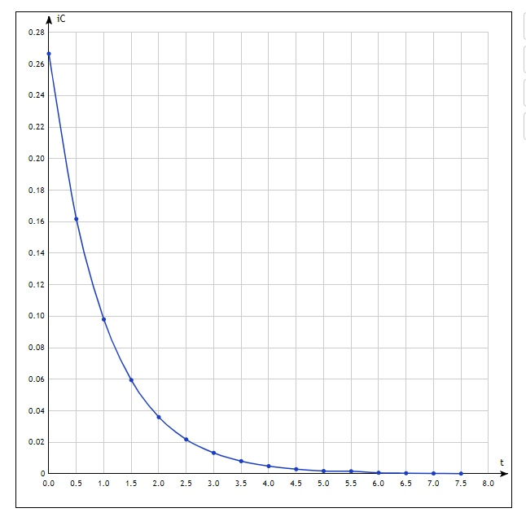

Рисунок 4 - график Ic(t)

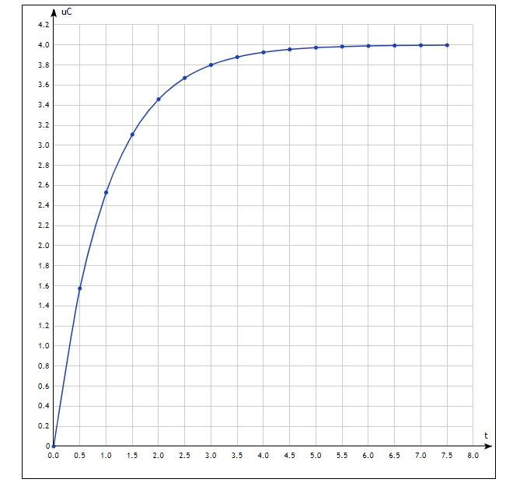

Рисунок 4 - график Uc(t)

Найдем значения Ur, Ir

Таблица 2 — Значения Ur

|  |  |  |  |  |  |  |  |  |  |
| --- | --- | --- | --- | --- | --- | --- | --- | --- | --- |
| t | 0 | 0,5 τ | τ | 1,5 τ | 2 τ | 2,5 τ | 3 τ | 3,5 τ | 4 τ |
| Ur | 4 | 2,4262 | 1,4706 | 0,8926 | 0,5414 | 0,3284 | 0,1992 | 0,1208 | 0,0733 |

|  |  |  |  |  |  |  |  |
| --- | --- | --- | --- | --- | --- | --- | --- |
| t | 4,5 τ | 5 τ | 5,5 τ | 6 τ | 6,5 τ | 7 τ | 7,5 τ |
| Ur | 0,0445 | 0,027 | 0,0164 | 0,01 | 6,1 ${10}^{-3}$\* | 3,7 ${10}^{-3}$\* | 2,3 ${10}^{-3}$\* |

Значения Ir можно найти по формулеUr/R, но, так как исходная схема не имеет узлов, нетрудно догадаться, что ток на всех элементах схемы будет одинаковым, то есть, I(t) = Ic = Ir :

Таблица 3 — Значения Ir

|  |  |  |  |  |  |  |  |  |  |
| --- | --- | --- | --- | --- | --- | --- | --- | --- | --- |
| t | 0 | 0,5 τ | τ | 1,5 τ | 2 τ | 2,5 τ | 3 τ | 3,5 τ | 4 τ |
| Ic | 0,2666 | 0,1617 | 0,0980 | 0,0595 | 0,0360 | 0,0218 | 0,0133 | 8,0526 ${10}^{-3}$\* | 4,8846\* |

|  |  |  |  |  |  |  |  |
| --- | --- | --- | --- | --- | --- | --- | --- |
| t | 4,5 τ | 5 τ | 5,5 τ | 6 τ | 6,5 τ | 7 τ | 7,5 τ |
| Ic | 2,9666 ${10}^{-3}$\* | 1,8 ${10}^{-3}$\* | 1,64 ${10}^{-3}$\* | 6,6666 ${10}^{-4}$\* | 4,0666 ${10}^{-4}$\* | 2,4333 ${10}^{-4}$\* | 1,5333 ${10}^{-4}$\* |

Графики, построенные по данным таблиц:

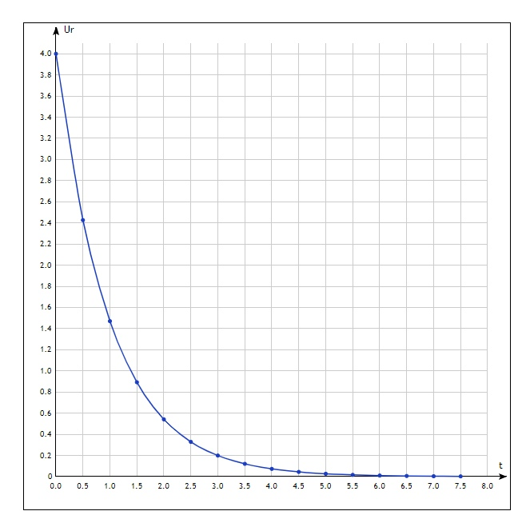

Рисунок 5 - график Ur(t)



Рисунок 6 - график Ir(t)

**Вывод**

В результате выполненной работы были приобретены знания о переходных процессах в линейных электрических цепях.